126. Eidgenössische Turnveteranentagung
15. Oktober 2023 in Freiburg

Tagungsort
Salle communale Saint-Léonard (salle des fêtes)
Gemeindesaal Sankt-Leonhard (Festhalle)

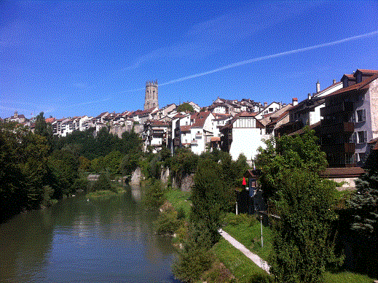

Adresse: Salle communale Saint-Léonard, Chemin Saint-Léonard 1, 1700 Freiburg

Programm / Eckzeiten

Sonntag, 15. Oktober 2023
ab 08.00 Ankunft der Züge in Freiburg (Bus 1 Portes de Fribourg)
und Freiburg Poya (2 Minuten zu Fuss bis Festhalle)
08.30 Beginn Ausschank Café und Gipfeli
09.00 Öffnen der Festhalle
09.45 Einstimmen durch Musik
10.00 Tagungsbeginn
12.00 Apéro
13.00 Beginn Bankett
15.45 Ende der Tagung
Abfahrt der Züge

Tagungskarte

Karte: CHF 80.00 minus CHF 10.00 ETVV Rückstellung = CHF 70.00
Gültig für Sonntag, 15. Oktober 2023
Im Kartenpreis sind enthalten:
Organisationsbeitrag / Kaffee und Gipfeli / Tagung / Apéro / Bankett (inkl. Dessert und Kaffee)

Rückgabebedingungen für Tagungskarten
Unbenützte Tagungskarten können bis zum 15. September 2023 ohne jeglichen Abzug zurückgegeben werden.
Für zurückgegebene Tagungskarten nach dem 15. September 2023 wird ein Abzug von 15 % verrechnet.

Letzter Rückgabetermin am Infostand in der Festhalle:
Sonntag, 15. Oktober 2023 um 09.00 Uhr

Anmeldungen
Elektronisches Anmeldeset
Diesem Informationsschreiben beigelegt ist ein elektronisches Anmeldeset, welches den Gruppen erlaubt, die Anmeldungen darin elektronisch zu erfassen und elektronisch (oder ausgedruckt) dem OK-Sekretariat zuzustellen.

Darin enthalten sind die folgenden Formulare:

- Anmeldung
- Nachmeldungen
- Abmeldungen
- Angaben zum Transport
- Medien-Anmeldung

Die gesamte Korrespondenz (ausser Medien) erfolgt via OK-Sekretariat. Dabei ist unbedingt der elektronische Weg per Excel-Datei zu bevorzugen.

a) Anmeldeblatt
Die definitiven Anmeldungen sind bis zum 31. Juli 2023 mittels dem Formular "Anmeldung" einzureichen.
Bei der elektronischen Bearbeitung wird der Teil "Anmeldung - Zusammenfassung" (Seite 8) automatisch ausgefüllt. Bei einem allfälligen Ausfüllen "von Hand" muss die Zusammenfassung manuell erfolgen.

b) Nachmeldungen
Bitte den entsprechenden Termin beachten.
Bei der elektronischen Bearbeitung wird der Teil "Nachmeldungen - Zusammenfassung" (Seite 3) automatisch ausgefüllt. Bei einem allfälligen Ausfüllen "von Hand" muss die Zusammenfassung manuell erfolgen.

Nachmeldungen sind bis zum 15. September 2023 möglich. Die nach der Fertigstellung der Teilnehmerlisten gemeldeten Personen (Termin Drucklegung – 31. Juli) erscheinen nicht mehr im gedruckten Teilnehmerverzeichnis.
Die zusätzlichen Beträge werden mit der Nachmeldung fällig und sind auf das unter der Rubrik "Finanzen" aufgeführte Konto zu überweisen.

c) Abmeldungen
Bitte den entsprechenden Termin beachten.
Bei der elektronischen Bearbeitung wird der Teil "Abmeldungen - Zusammenfassung"
(Seite 2) automatisch ausgefüllt. Bei einem allfälligen Ausfüllen "von Hand" muss die Zusammenfassung manuell erfolgen.
Abmeldungen werden umgehend nach Erhalt der nicht verwendeten Tagungskarten auf ein angegebenes Bankkonto zurückerstattet.

d) Transport
Im Festkartenpreis sind die Reisekosten vom Wohnort nach Freiburg und zurück nicht inbegriffen. Für Cars und Privatautos stehen Parkplätze in der Nähe des Tagungsorts zu Verfügung.

e) Medien
Dieses Formular ist bis spätestens 15. September 2023 an den Zentralpräsidenten Kurt Egloff zu senden.
Die vorbereiteten Mediendokumentationen werden anlässlich der ETVV-Tagung den angemeldeten Medienfachleuten abgegeben.

Unterkunft
Da die DV der ETVV ein Reglement erlassen hat, das die Durchführung an einem Tag und ein komplett separates Budget für den Samstag vorsieht, und zudem das Angebot an Hotels in Freiburg begrenzt ist, kümmert sich das OK nicht um eine Hotelreservierung für
Anreisende am Tag zuvor.

Finanzen
Die Rechnungen werden anhand der eingegangenen Anmeldungen gestellt und der gesamte Betrag ist bis zum 31. Juli 2023 an die folgende Zahlungsadresse einzubezahlen:

Banque Cantonale de Fribourg
IBAN Nr CH38 0076 8300 1682 9690 1
FSG Fribourg
Route du Bugnon 29
1752 Villars-sur-Glâne

Garderobe
Eine Garderobe steht beim Eingang zur Festhalle zur Verfügung.

Abgabe der Dokumente und Tagungskarten
Die relevanten Dokumente und Tagungskarten werden den Gruppen anlässlich der
Delegiertenversammlung vom 25. August 2023 in Lugano übergeben.

Kontaktadressen

OK-Präsident Sekretariat
Jean Bourgknecht Edmond Fragnière
079 637 80 78 079 582 09 04
jean.bourgknecht@gmail.com edmond.fragniere@bluewin.ch

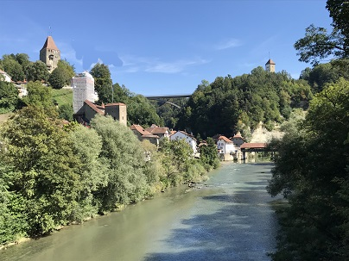

Wir wünschen Euch einen schönen Aufenthalt sowie eine
kameradschaftliche und unterhaltsame Tagung in Freiburg.

